浙江理工大学2015—2016学年第1学期

《电路原理基础》期末试卷（A）卷标准答案和评分标准
一、填空题（共20分，其中1到4题每空1分，5到8题每空2分）
1、开路电压U_{OC，}等效电阻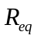
2、短路
3、初始值f(0⁺) 稳态值 f(∞) 时间常数
4、10 A，7.07 A
5、并联
6、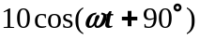
7、0º 90º -90º
8、3A
二、选择题（共18分，每题2分）
1、C; 2、D; 3、C; 4、D ； 5、A; 6、B ； 7、D; 8、B; 9、B ；
三、计算题（共7小题，共62分）
1. （9分）解：结点编号如图所示，选取结点④为参考结点 (1分)。列结点电压方程如下：
结点①：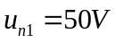 (1分)
+

U

-
+
50V
-
4Ω
20Ω
5Ω
I
+
15I
-
10Ω
①
②
③
④
结点②：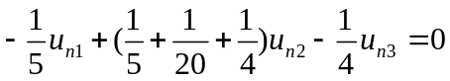 (2分)
结点③：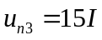 (1分)
附加方程：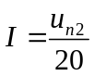 (2分)
根据以上方程解得u_{n2}＝32V (1分)，所以U＝u_{n2}＝32V。 (1分)
2. （9分）
解：（1）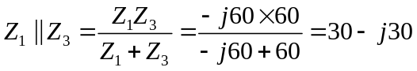 (1分)
根据并联电路分流公式：
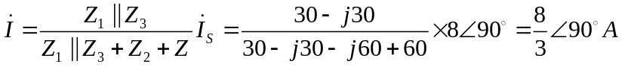 (1分)
（2）首先根据戴维宁定理求Z以外电路的等效电路。
(1分)
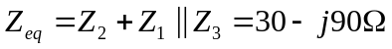 (2分)
所以，当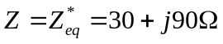时获得功率最大。 (2分)
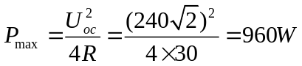 (2分)
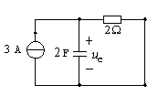
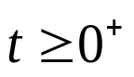
3、（8分）
解：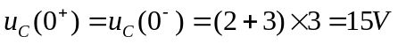 （2分）
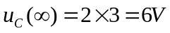 （2分）
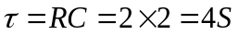 （2分）
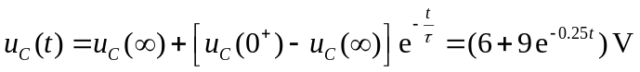 （2分）
4、（8分）解：
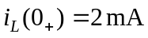 （2分）
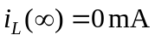 （2分）
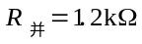 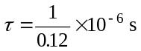 （2分）
得 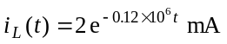， （2分）
5、（9分）解：
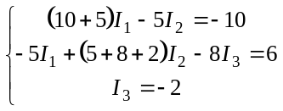 （6分）
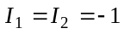 A （1分） 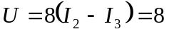 V （2分）
6、（10分）解：
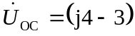V （4分）
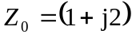Ω （4分）

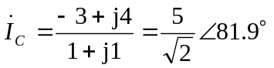A （2分）
7、（9分）解：
当串联电路发生谐振时，即电流与电压同相时，有
- 中吸收的功率最大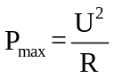，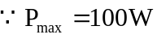；U=10V，解得：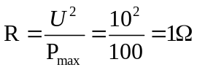
（4分）
- 振频率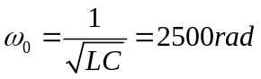，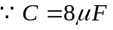代入可解得：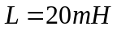 （1分）
品质因数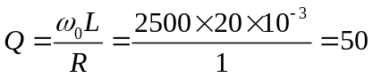 （1分）
3）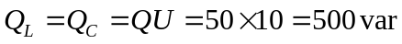 （2分）
4）功率因数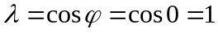 （1分）

